Первая пионерская организация в нашей школе родилась в 1945году. Первые её шаги были трудными, проходили в жестокой борьбе с отсталостью, с темнотой, с невежеством и предрассудками. Безграмотные люди подозрительно косились на пионеров. Многие родители запрещали своим детям даже подходить к ребятам в красных галстуках. Всё: пионерская форма, которая начиналась вводиться в школе, игры, занятия, песни и танцы - вызывало чувство недоверия и неприязни отсталых, опутанных предрассудками родителей.

В первый год образования пионерской организации в нашу школу прислали пионервожатую Доська Людмилу, которая проработала в школе два года. В это время в школе пионерская организация ещё не имела не отрядов, ни звеньев. Пионеры проводили свою работу под руководством старшей пионервожатой.

В 1947-1948 учебном году на работу старшей пионервожатой в Лукскую школу была прислана Маклюк Евгения Александровна, которая позже работала на лесоразработках в РСФСР. В 1949-1950 учебном старшей пионервожатой в нашей школе работала Мацко Мария Петровна. Мария Петровна работала в школе до 1954 года.

С чего же начала свою жизнь пионерская организация нашей школы? На первых порах основное содержание деятельности юных пионеров - борьба за право жить, трудиться и учиться, за светлое будущее, за дружбу. Пионеры наводили чистоту в своих домах, стремились к прочным знаниям, боролись с вредными привычками.

Большое место в пионерской работе занимал общественно-полезный труд. Пионеры с увлечением работали на колхозных полях, оказывали помощь взрослым в период посева и уборки, а также других работ. Из рассказов мы узнали, что первыми пионерами в нашей школе были Булгак Ольга, Крапивницкая Надежда, Бучацкий Николай.

В 1958 году в детской организации были введены три ступени роста, на каждой из которых ребятам вручался особый значок. Чтобы перейти на новую ступень, пионер работал по заранее составленному индивидуальному плану. Вся пионерская работа объединялась в двухлетний пионерский план, который был ориентирован на конкретную помощь взрослым в выполнении семилетнего плана.

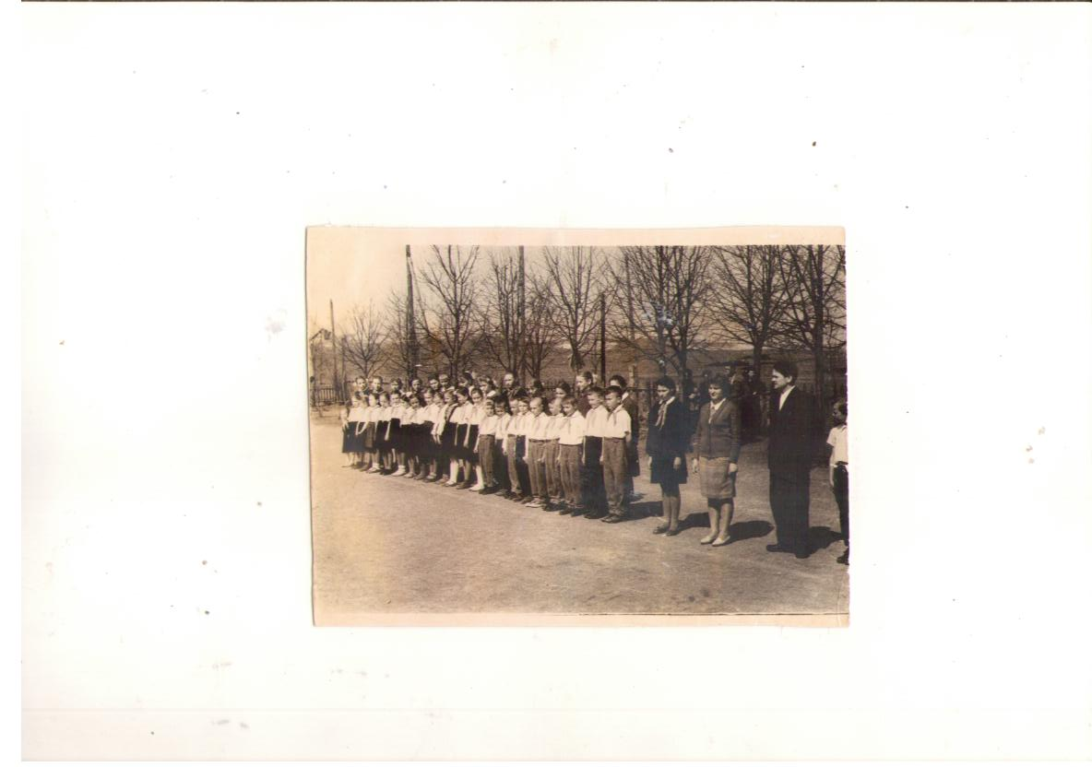

**Пионеры на торжественной линейке, посвященной 40-летию пионерской организации имени В. И. Ленина**

Новой интересной формой организации соревнования пионеров явилась пионерская двухлетка "Пионеры - Родине", торжественный старт которой был дан 2 октября 1960 г. Ее целью являлось вовлечение учащихся в жизненно важные для страны дела, усиление влияния пионерской организации на каждого ребенка, подъём активности пионеров, еще более широкое развитие их инициативы и самодеятельности. Перед пионерами выдвигались определенные производственные задания, тесно связанные с выполнением семилетнего плана страны, что способствовало приданию их работе юных высокого общественного смысла. Разумеется, "Пионерская двухлетка" была важна не только и не столько конкретными результатами труда, сколько тем воспитательным воздействием, которое она оказывала. Участие в деятельности значительной государственной важности, приближение ее по форме и по содержанию к общенародному труду действенно стимулировало социальную активность пионеров. В октябре 1960 года пионерская дружина школы вышла на старт пионерской двухлетки "Пионеры - Родине". Пионеры нашей школы с большим задором взялись за дело. Вступая в пионерскую двухлетку ребята приняли на себя обязательства вырастить по 10 кроликов для колхоза (каждый пионер), собрать каждому пионеру по 50 килограмм металлолома, создать отряды патрулей чистоты и порядка, насадить возле школы зеленую аллею, оформить выставку детского технического творчества, завязать переписку с пионерами братских республик и зарубежных стран, включиться в соревнование за право называться отрядом, дружиной – «спутником семилетки».

И вот первый год пионерской двухлетки окончен. 1 октября 1961 года в 10 часов утра с юными ленинцами всей на торжественной радиолинейке пионеры нашей дружины подвели итоги первого года двухлетки. Итоги подводила председатель дружины Кохан Таисия.

Подобная деятельность отвечала естественному стремлению подростков поскорее стать взрослыми, обрести настоящую, а не символическую самостоятельность. Это стремление находило свое воплощение в создании такой организации жизни, где бы можно было приблизиться или даже быть в позиции взрослых, заниматься деятельностью не менее важной и значимой, чем труд и дела представителей старшего поколения.

Пионеры нашей школы оставили после себя очень хорошие традиции. Они впервые начали работать на участке технической производственной бригады. Выращивали и убирали кукурузу и сахарную свеклу. В 1960 году звеньевыми были Шавейко Мария и Будейко Нина. Бригадиром – Мацко Михаил. Урожай вырос рекордный. Кореличский райком комсомола наградил бригаду переходящим красным знаменем ученических производственных бригад района.

Возникшие с начала 60-х годов «зоны пионерского действия» пробуждали в ребятах чувство хозяина своей "малой родины», человека, которому до всего есть дело.

1961 год в жизни нашей пионерской дружины был особенный. Вместе со старшими в подготовку к XXII съезду КПСС включились пионеры нашей школы. Пионерский актив вместе со всей дружиной имей Вали Котика принял обращение ко всем пионерам Советского Союза - встретить съезд партии успешными выполнениями соцобязательств по первому году двухлетки. В мае в каждом отряде дружины прошли торжественные сборы, посвящённые 40-летию пионерской организации имени В.И.Ленина. Были подведены итоги двухлетки "Пионеры - Родине".

Указом Президиума Верховного Совета СССР пионерия страны была награждена орденом Ленина. Это было событие огромной важности не только для пионеров, но и для их старшего брата комсомола. Наша школа гордится лучшими пионерами, частица труда которых была вложена в получение ордена Ленина. Пионеры являлись запевалами всех интересных дел не только в дружине. Ни одно мероприятие школы не обходилось без них. Они сами являлись инициаторами интересных мероприятий. Почти каждую субботу в школе проводились тематические вечера с художественной самодеятельностью, играми, познавательными конкурсами и т.д.

Пионеры дружины вели планомерную разведку общественно полезных дел для дружины, обретали новых ее друзей и помощников. Наряду с указанной формой проведения разведки, была найдена иная - "разведка боем", когда пионеры не только находили дело, но и при возможности сразу же принимались за его выполнение.

Дальнейшее развитие это направление деятельности получило в развернувшемся с октября 1964 г. Всесоюзном походе-смотре работы пионерской дружины "Сияйте, ленинские звезды!". Этот смотр, по сути, явился первым Всесоюзным маршем, затем на четверть века ставшим основной формой организации и стимулирования социальной активности членов ВПО. Его целью являлось углубление и обогащение содержания деятельности пионерской организации по коммунистическому воспитанию детей, вовлечению всех в активную жизнь пионерского коллектива, широкое развитие их инициативы и самостоятельности. В программе смотра были выделены следующие направления: ленинская вахта труда, поход по местам боевой славы, экспедиция "По ленинским заветам" и др.

Наша пионерская дружина, как и вся пионерия страны, активно включилась в работу Всесоюзного смотра пионерских отрядов и дружин. Ребята взяли соцобязательства по достойной встрече 50-летия Советской власти, где были намечены все пионерские дела на протяжении двух лет. С большим интересом участвовали ребята в играх на приз газеты «Пионерская правда». В дружине начали свою работу клубы: «Теремок», клуб интернациональной дружбы. С 1 по 30 октября в дружине проходил месячник по сбору семян декоративных деревьев. Все пионеры школы приняли в нем самое активное участие. Первое место в этом соревновании занял отряд 5-го класса. На заседании Совета дружины ему была объявлена благодарность. Из собранных семян юннатами школы заложен питомник «Дружба».

Год 1967. Третий год ленинского смотра. Всё больше энергии появляется у ребят, чтобы победить в смотре. Ребята принимают активное участие в военно-спортивной игре "Зарница", организована работа тимуровской команды, взяли шефство над памятником воинам, погибшим в годы Великой Отечественной войны.

В отрядах стали частыми гостями вожатые из старших классов. Они проверяли готовность к следующему уроку, ведение дневника, чистоту в тетрадях. На сборах вожатые проводили беседы с пионерами, туда приглашали героев войны и труда, военных, представителей разных профессий. Очень важны были для увлекательности и разнообразия пионерской жизни игровые формы: совместная полезная деятельность, занятия с младшими детьми, октябрятами, разучивание песен, военно-спортивные игры, походы, поездки в пионерские лагеря, пионерские костры и пр.

Всесоюзное соревнование, проходившее в 1962-64 гг. под девизом "Имя Ленина в сердце каждом, верность партии делом докажем", предложило новую форму работы, которая очень увлекла пионеров нашей школы. Соревнование посвящалось 40-летию присвоения пионерской организации им. В.И. Ленина (1964). Условия и требования этого соревнования были такими:

* отряд учится на совесть;
* пионер в ответе за отряд, а отряд – за всех ребят;
* каждому пионеру - дело по душе;
* отряд действует всегда, в будни и праздники;
* отряд не ждет подсказок, во всем проявляет выдумку, смекалку и фантазию;
* юных ленинцев отряд - октябрятам старший брат.

С 29-го по 3 июля проходил IV Всесоюзный слёт юных пионеров, где был дан старт Всесоюзному маршу «Всегда готов!», где 23-миллионная пионерия страны ответила комсомолу, что «Всегда готова» выполнить любое задание страны.

В 1977 году в пионерской организации имени Вали Котика насчитывалось 120 пионеров. Всей работой пионерской дружины руководил совет дружины, который возглавляла Тананко Ирина. Каждый член совета отвечал за порученный ему участок работы. Хорошо налажена была работа поста всеобуча, который работал по принципу «Ни одной двойки в отряде».

Большую популярность завоевала пионерская военно–спортивная игра «Зарница». Участвуя в ней, пионеры приобретали специальные умения и навыки, изучали историю вооруженных сил, создавали музеи боевой славы, встречались с воинами и ветеранами войны.

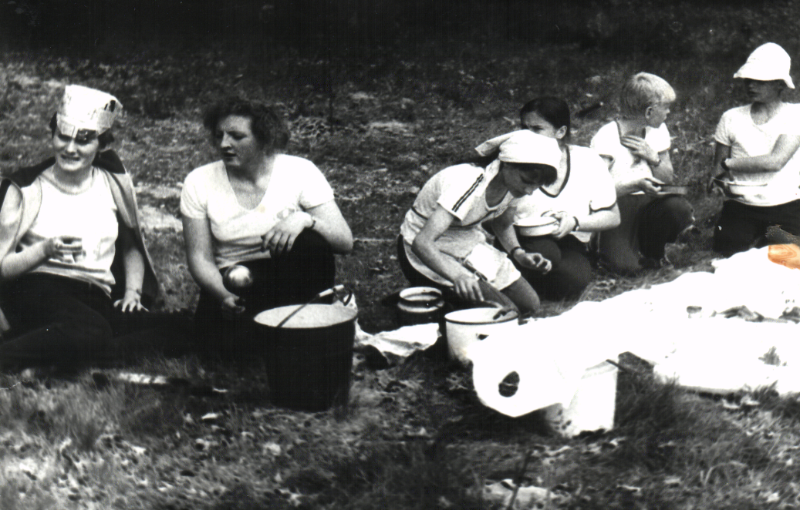

***Пионерский поход. 1980 год***

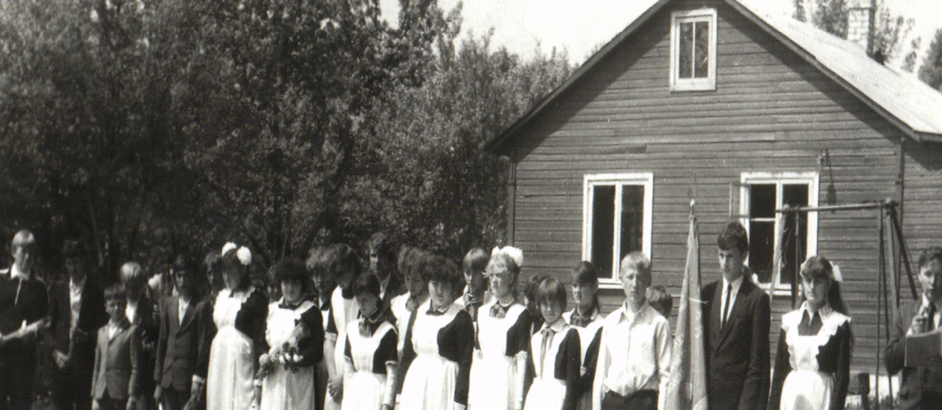

***Торжественная линейка по приему в пионерскую организацию, 1982 год***

С 1991 года всей пионерской работой руководит совет дружины, который возглавляет Филиппович Валентина Сергеевна. Работа в дружине организована по направлениям: «Морально-этическое», «Гражданско-патриотическое», «Зеленый дом». Ребята участвуют в акциях: «Забота», «Дети – детям», трудовом десанте «Посади дерево», изучают историю пионерского движения, знакомятся с историей своей маленькой родины.

В 2004-2005 учебном году пионерская дружина имени Вали Котика состоит из 3 групп младших школьников: «Лучики», «Гномики», «Солнышко» - 35 учеников и 3 группы старшеклассников: «БЭМС», «Прометей», «Капитошка».

Всех ребят в пионерской дружине объединяет любовь к Родине, Беларуси, желание узнать как можно больше, желание сделать свой уголок самым красивым.

В дружине имени Вали Котика работа велась по направлениям: «Экология», «Патриотическое воспитание», «Наследие», «Досуг».

Объединение «Потомки» - это шаг для учеников младших классов в пионеры. Отряд «Лучики» работал под девизом «Сделай сам». Здесь работа была направлена ​​на воспитание у детей самостоятельности: самостоятельное знакомство с белорусским фольклором, развитие физических сил.

Группа «Гномики» работала под девизом «Делай как я». Здесь уделяется внимание самостоятельности детей, умению заниматься школьной жизнью.

Группа «Солнышко» работала под девизом «Работай со мной». Ребята умеют играть в интересные игры, разучивать песни, красиво их петь. Младшие школьники знакомятся с историей родного села, изучают культуру поведения.

В 2005-2006 учебном году работа пионерской дружины была направлена ​​на патриотическое воспитание пионеров, формирование у детей практического поведения в общественных местах, самопознания, самообразования.

В 2008-2009 учебном году в пионерской дружине имени Вали Котика насчитывалось 65 пионеров. Целью дружины было создание условий для развития творческих способностей каждого пионера. Исходя из поставленной цели решались следующие задачи:

- создание команды единомышленников, объединенных для организации полезных дел для себя и общества;

- формирование нравственных качеств пионеров, навыков самодисциплины,

чувства ответственности перед собой и коллективом за свои действия и

дела.

Для решения поставленных целей и задач работа в дружине была организована по направлениям «Нравственно-этическое воспитание», «Социально-патриотическое воспитание». Сборы дружины «Планируем и проводим», «Их именем названы улицы Кореличей», «Дорогая Победа», «Наши итоги и перспективы», акции «Забота», «Обелиск», «Подарок другу», Трудовой десант «Древесные насаждения » помогли привлечь внимание пионеров к историческому наследию нашей Родины, вызвать интерес к судьбам известных людей Кореличского района, внести свой лучший вклад в оздоровление окружающей среды. Мероприятия способствовали развитию активности и инициативы пионеров.

Лучшими пионерами, которые являются активными организаторами и творцами интересных дел ,стали Валко Алексей, Сак Ольга, Яцкевич Янина, Захарчук Илья, Самец Кирилл, Хиневич Анастасия, Забенько Анастасия, Макаревич Эльвира и другие.

Мастер-классы, тренинги, ролевые игры при изучении актива учили детей планировать свою деятельность, сплачивать коллектив.

Для воспитания человечности необходимы адекватные средства, такие как милосердие. За работу в этом направлении отвечал отряд «Прометей». В ходе акции «День добрых дел» пионеры обновили базу данных о ветеранах Великой Отечественной войны (10 ветеранов), одиноких пожилых людях (21 человек), учителях-пенсионерах (10 человек). Совместные традиции, изготовление поздравительных открыток, поздравление с праздником, оказание всемерной помощи стали традицией .

Пионеры дружины покровительствовали младшим школьникам, октябрятам. Пионеры помогали им в подготовке и проведении мероприятий в объединении, проводили подвижные игры в перерывах, читали лекции по пионерскому движению в октябрьских группах, помогали классным руководителям 1-4 классов в оформлении Октябрьских уголков, выпуске стенгазеты.

Члены пионерской дружины также активно участвовали в районных мероприятиях, таких как: пионерский митинг, акция «Хроника вашего пионерского отряда», конкурс творческих и национальных игрушек, конкурс «Экомарафон - 2009» (занял 3 место), выставка флористов, выставка. », Интеллектуальная игра« Что? Где? Когда? " (II место) и другие.

Пионеры и члены объединения « Потомки» в проведении мероприятий стали не только пассивными наблюдателями, но и активными организаторами и участниками этих мероприятий. Была организована работа по продвижению идей БРСМ под лозунгом «Строим будущее Отечества для молодых», в результате чего 24 ученика 9-10 классов подали документы на вступление в БРСМ; По предложению комитета БРСМ с нового года разработано и утверждено расписание школьных вечеров на каждую субботу (январь-май).

Сентябрь 2011 г. - Пионерская дружина имени Вали Котика Лукской школы переименована в Пионерскую дружину имени Николая Кузьмицкого. Работа дружины осуще­ствлялась через реализацию программы де­ятельности патриотического и граж­данского воспитания « Я – гражданин моей страны» в рамках республиканской программы «Гражданин страны Пионерия». Разработан и осуществлялся проект “Форум юных граждан”, основной целью которого являлось изучение норм, выражающих права и свободы человека, и применение их на практике при участии в работе и руководстве своей дружиной. В январе 2013 года в дружине дан старт на участие в КТД “Моя Беларусь”, в котором каждый отряд дружины посредством выбора форм и методов, разрабатывает мероприятие, посвященное нашей Родине. В разработан проект “ Адреса заботы”. Целью проекта являлся охват вниманием и постоянной заботой наиболее значимых объектов истории, культуры, находящихся на территории Лукского сельского Совета, воинских захоронений, памятников, а также людей, которые являются гордостью нашей малой Родины, ветеранов Вов, одиноких пожилых людей. На протяжении года систематически проводилась акция “ Обелиск” по наведению порядка и поддержания в надлежащем виде территорий возле памятников погибшим и мест захоронений воинов. В течение года активно развивалось «Тимуровское движение».

В течение 2013-2014 учебного года работа велась в соответствии с планом воспитательной работы ГУО «Лукская средняя школа», планом пионерской дружины имени Николая Кузьмицкого. Проведение КТД, способствующее развитию творческого мышления, необходимого для практической деятельности, познания, ориентации в окружающей среде, организация и проведение школьных мероприятий по формированию здорового образа жизни, патриотическому воспитанию, профилактике правонарушений с учетом индивидуальных потребностей и способностей детей. Пладотворно работали пионеры в рамках социально значимых проектов: “Край обугленной памяти” ( ребята собирали информацию о деревнях Кореличского района, которые во время Великой отечественной войны разделили участь Хатыни), “Следы ровесников” ( организовывали встречи с пионерами прошлых лет) и др.

2018/2019 учебный год ознаменовался малой родиной, празднованием 75-летия освобождения Беларуси от немецко-фашистских захватчиков, 25-летием Конституции Республики Беларусь, II Европейскими играми, подготовкой к 75-летию Гродненской области.

В рамках гражданско-патриотического направления в течение года были проведены следующие мероприятия:

Послание «Шугала полымя гневу» (70 лет начала операции «Концерт» и 70 лет освобождения первого белорусского поселения) (в рамках мероприятий, посвященных 70-летию освобождения Беларуси от немецко-фашистских захватчиков)

Мужественный диалог «Героям Беларуси посвящается» (к 110-летию И.Ф. Климова и 110-летию В.З. Хоружей) (из цикла мероприятий «Дорога к Победе», посвященных 70-летию освобождения Беларуси от немецко-фашистских захватчиков. .

Акция «Теплые встречи» (ко Дню пожилых людей).

Капусник «Запись в дневнике» (ко Дню учителя).

Праздничный концерт «Аве Мария», посвященный Дню матери.

Акция «Обелиск»

Трудовая акция «Под мирным небом» (в рамках республиканской патриотической акции «Я гражданин Беларуси»).

Час воспоминания «Сага о мужестве» (ко дню рождения Николая Кузьмицкого) Прием в октябрята учеников 2 класса «Праздник Октябрятской звездочки».

Сбор дружины «Застывшая память в граните» (к 65-летию Площади Победы), посвященный 70-летию освобождения Беларуси от немецко-фашистских захватчиков (в рамках республиканской патриотической акции «Я гражданин Беларуси»).

Операция «Подарок другу»

Акция «Поздравительная открытка ветеранам».

Акция «Наши сердца - больным детям»

Виртуальное путешествие «Здесь на дорогах, в полях, в окопах враг не отдыхал» (55 лет с момента принятия решения об увековечении памятных мест Великой Отечественной войны, мест сохранения советских солдат, партизан и мирных жителей) годовщина освобождения Беларуси от немецко-фашистских захватчиков)

Новогодний праздник «Приключения Деда Мороза».

Диалог «Их улицы носят имя нашей столицы» (к 105-летию К. Заслонова, 105-летию М.Б. Осиповой, 110-летию В.З. Коржа, 110-летию А.И. Волынца) (из серии Мероприятия «Дорога к Победе», посвященные 70-летию освобождения Беларуси от немецко-фашистских захватчиков)

Веселые старты «Самый сильный, самый ловкий» (в рамках акции «Спорт - это жизнь»)

Акция «Рядом живет ветеран»

Литературно-художественная композиция «Маленькие герои Великой войны» (ко Дню юного героя-антифашиста).

Час памяти «Они все еще среди нас» (ко Дню солдат-интернационалистов).

Спартландия "Зимние развлечения"

Митинг у мемориала «Память и боль прошлого», посвященный 70-летию освобождения Беларуси от немецко-фашистских захватчиков.

КТД "Моя Беларусь"

Концерт "Весенние мелодии"

Размышление «Основной закон государства» (ко Дню Конституции Республики Беларусь)

Реквием «Баллада о сожженном селе», посвященный 70-летию освобождения Беларуси от немецко-фашистских захватчиков

Тимуровский десантат «Пионеры - ветеранам» (в рамках республиканской патриотической акции «Я гражданин Беларуси»)

Просмотр и обсуждение фильма «Часы остановились в полночь» (к 100-летию со дня рождения Е.Г. Мазаник) (в рамках мероприятий, посвященных 70-летию освобождения Беларуси от немецко-фашистских захватчиков)

Обсуждение в стиле ток-шоу «Что такое подвиг?» (к годовщине Чернобыльской трагедии)

Интеллектуальная игра «Краеведческая азбука» (в рамках республиканской патриотической акции «Я гражданин Беларуси»).

Участие в праздничном митинге, посвященном 69-летию Великой Победы. Пионерский пост у памятников павшим

Акция «Поздравления с Победой».

Викторина «Государственные символы» (ко Дню Государственного герба и флага Республики Беларусь)

Участие в рекламной кампании «Пионер - наше сегодня и завтра».

Конкурс творческих работ «Места моего детства» (в рамках акции «Я гражданин Беларуси»).

Участие в районном конкурсе «У истоков народной мудрости», областном конкурсе молодежной видеорекламы «Время выбрало нас».

В 2018-2019 учебном году в пионерской дружине имени Николая Кузьмицкого было 60 учеников (72% от общего количества учеников), (56 учеников в 2017-2018 учебном году) (63% от общего количества). 100% Работало 7 отрядов: 3 октября и 4 пионерских. Основные мероприятия и проекты на 2018/19 учебный год: Акции: «Обелиск», «Пионеры ветеранам», «Поздравление с Победой», участие в республиканской акции «Я гэты край Радзімаю заву» начат новый краеведческий проект «Скорбные фиалки Холокоста» (в рамках мероприятий, посвященных 75-летию освобождения Беларуси от немецко-фашистских захватчиков), исследовательско-творческий проект «Малая Родина великого человека»

Приоритетным направлением в 2019/2020 учебном году оставалось гражданско-патриотическое и идеологическое воспитание учащихся.

Большую роль в воспитании гражданственности и патриотизма учащихся играли традиционные формы работы (беседы, викторины, экскурсии, походы, соревнования и т.д.).

В непосредственном взаимодействии деятельности кружков и клубов патриотической направленности использовались различные формы работы: агитбригада, Вахта Памяти, месячник патриотической работы, конференции, митинги, трудовые акции, экскурсии, походы.

По данному направлению было организовано и проведено следующее:

спортивно-туристические соревнования, военно-патриотические игры на местности; конкурсы, выставки патриотической направленности;

классные часы, встреча с узницей Великой Отечественной войны;

организация и участие в проведении Вахт Памяти, организация посещения и поздравления одиноко проживающих пожилых людей, выпуск поздравительных рисунков, открыток, фоторабот, стихотворений и сочинений, листовок с последующим размещением материалов на информационных стендах БРПО, а также на сайте ГУО.

Наибольшую активность и заинтересованность у учащихся вызвали массовые общешкольные мероприятия, где ребята в полной мере могли заниматься творчеством, пробовать себя в различных ролях. Самыми активными в подготовке и проведении пионерских мероприятий являлись коллективы 5,8, 9,11 классов.

Члены тимуровского отряда стали инициаторами проводимых в школе таких акций как «О героях наших помните…», «К ветеранам с поздравлениями», «Пионеры - ветеранам».

1. «К ветеранам с поздравлениями» - ребята готовят поздравительные открытки к таким праздникам как День пожилого человека, Новый год, 23 февраля, 9 мая.

2. «О героях наших помните…» - акция, проводимая в рамках месячника патриотической работы. Ребята посетили ветеранов с целью записей воспоминаний.

Для того, чтобы показать ребятам богатство фольклорного наследия, воспитания любви к своему народу, его языку, обрядам, традициям был проведёны игры с младшими школьниками «Белорусские народные сказки», «Кірмаш», организовывались: конкурс сочинений и рисунков ко Дню матери, выполнение творческих работ «Моя родословная», «Древо жизни», в которой каждый ребенок изобразил свою родословную в виде творческой работы.

Ведущим направлением являлось формирование здорового образа жизни. Все мероприятия данной направленности в основном проводились в шестой школьный день. Результатом проведения этих мероприятий стала подготовка к разработке и реализации проекта «Суббота – время патриота», в котором пионеры дружины играют одну из первых ролей.

Большое внимание пионерская организация уделяет здоровому образу жизни. В рамках этого блока проведены следующие мероприятия:

каждую вторую субботу месяца организовывался День здоровья. В рамках этого дня проводились соревнования по игровым видам спорта, физкультурные праздники, подвижные игры и спортландии, а также конкурсы и викторины по тематике здорового образа жизни.

Для учащихся начальных классов проводились детские спортивные игры «Вас вызывает Спортландия!», «Веселые старты», «А ну – ка, мальчики!», «Самый ловкий, быстрый, умелый» и др. Ребята принимали участие в конкурсе «Молодёжь – за ЗОЖ!».

Важную роль сыграла деятельность штаба тимуровского отряда и волонтерского отряда «Надежда». Ребята приняли активное участие в акциях «Утро Победы», «Поможем четвероногому другу», «Поможем зимовке пернатому другу», «Подари тепло детям», «Чудеса на Рождество».

Природа является также одним из немало важным фактором в формировании гражданственности. Экологическое направление включало в себя проведение таких мероприятий как конкурс букетов «Цветы – отрада для души», конкурс поделок из овощей «Супер овощ, супер фрукт», операция «Кормушка», походы выходного дня, акции «Сбережём зелёную ель», «Посади дерево», фотоконкурс «Это моя земля».

Большое значение в процессе формирования гражданско-патриотических качеств играют родители, так как, чтобы стать достойным гражданином в первую очередь необходимо любить и ценить самых близких нам людей – родителей. Они активно оказывали помощь своим пионерамв сборе макулатуры (акция «Отходы в доходы»).

В школе действовали отряды юных инспекторов дорожного движения, спасателей – пожарных (принимали участие в районном слёте юидовцев, «Спасатели глазами детей»).

В течении года проводились тематические линейки «Безопасность дорожного движения», «Безопасность на льду», «Вредным привычкам- нет!», а также акции «День добра», «День вежливости», «День улыбки», «Подари сердце».

Большинство программ, по которым работает пионерская организация принадлежат именно гражданско-патриотическому направлению. Направление «Завтра –наука, сегодня –игра» объединяет ребят, которые являются членами военно-патриотического клуба «Витязь». На высоком уровне, проходили занятия военно-патриотического клуба «Витязь», среди которых много членов пионерской дружины, что позволяет удерживать 1-е место в районе по военной подготовке в игре «Зарница» на долгие годы. В 2018 году по этой игре мы заняли первое место в области и третье по республике. В 2019 году игра не проводилась, но участие в олимпиадах в Слониме среди курсантов кадетских классов (проводимых по инициативе областного союза офицеров) и высокое 2 место за последние два года говорит о высоких профессиональных качествах руководителя «Витязя» Матусевича В.В. и высокая мотивация и эффективность членов клуба.

В пионерской организации создан Совет дела по этому направлению. Задачей его является организация работы по проекту «Скорбные фиалки Холокоста», который проводится по изучению истории Великой Отечественной войны на территории Лукского сельского Совета. (памятник 36 или 37 расстрелянным лицам еврейской национальности в деревне Долматовщина»), а также организация участия в мероприятиях, посвященных военной истории Родины, организация участия в соревнованиях в составе «Витязя»( Уже в этом учебном году наши ребята, участвуя в соревнованиях между кадетскими классами, заняли второе место среди шести команд в городе Слониме. Пионер Саша Цыганов и его старший друг Саша Шавейко были удостоены звания «Кореличские снайперы». И один и второй заняли первое место по стрельбе в младшей и старшей группах)., участие в экскурсиях в военные части, участие в походах по местам боевой и партизанской славы, запись воспоминаний очевидцев событий Великой Отечественной войны, помощь Совету музея Боевой Славы в сборе экспонатов и материалов. В прошлом году нами закончен проект «Край обугленной памяти», посвященный деревням Кореличского района, разделившим участь Хатыни. Разработан туристический маршрут с таким же названием.

Еще один Совет дела в пионерской организации под названием «Тропками родной земли» занимается реализацией проекта «Дорогами Яна Буглака» ( белорусского фотографа, фольклориста, писателя, который родился в деревне Асташин). А еще он занимается планированием походов и экскурсий по малой родине и нашей республике.

На шестой школьный день приходится и деятельность тимуровского штаба(БРПО) и волонтерского отряда «Надежда»(БРСМ). В их активе – проведение акций по различным направлениям деятельности.